Преступление
и подросток.

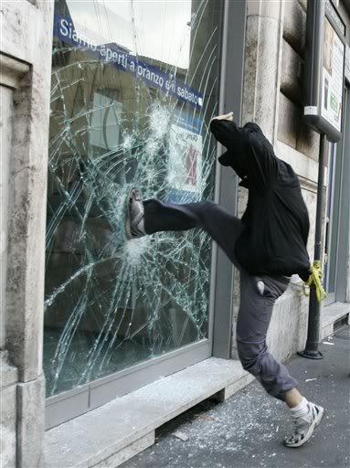

Классный час «Преступление и подросток»
Цель: Профилактика преступлений и правонарушений среди несовершеннолетних, воспитание правового сознания учащихся
Учитель: Тема «преступление и подросток» актуальна на сегодняшний день, так как, к сожалению, не каждый подросток, осознает об совершаемых им противоправных деяниях, которые ведут к тяжелым и трудноисправимым последствиям. Ежегодно подростками совершается более 145 тыс. преступлений, практически каждый пятый из них направляется для отбывания наказания в виде лишения свободы в воспитательные колонии (ВК).
Существует 4 вида юридической ответственности при нарушениях:
- Уголовная ответственность – ответственность за нарушение законов, предусмотренных Уголовным кодексом. Преступление предусмотренное уголовным законом общественно опасное, посягающее на общественный строй, собственность, личность, права и свободы граждан, общественный порядок. (убийство, грабёж, изнасилование, оскорбления, мелкие хищения, хулиганство).
За злостное хулиганство, кражу, изнасилование уголовная ответственность
наступает с 14 лет.
- Административная ответственность применяется за нарушения, предусмотренные кодексом об административных правонарушениях. К административным нарушения относятся: нарушение правил дорожного движения,, нарушение противопожарной безопасности. За административные правонарушения к ответственности привлекаются с 16 лет. Наказание: штраф, предупреждение, исправительные работы.
- Дисциплинарная ответственность – это нарушение трудовых обязанностей, т.е. нарушение трудового законодательства, к примеру: опоздание на работу, прогул без уважительной причины.
- Гражданско – правовая ответственность регулирует имущественные отношения. Наказания к правонарушителю: возмещение вреда, уплата ущерба.

Выступление инспектора по делам несовершеннолетних. Ребятам было рассказано о преступлениях, которые совершаются подростками в нашем городе и существующем наказании.

Задания для учащихся.
- Разбор ситуации:
№1. Серёжа и Саша играли во дворе в мяч. Ребята разбили мячом окно в доме соседа. Какое правонарушение совершили подростки?
№2. Подростка задержали на улице в 23 часа 40 минут без сопровождения взрослых. Какое наказание ему грозит?
№3. Учащиеся 7б класса перед уроком физкультуры находились в раздевалке. После звонко все ушли в спортивный зал, а Дима задержался и похитил мобильный телефон у своего одноклассника. Какое преступление совершил подросток? С какого возраста наступает ответственность за это правонарушение?
№4. Рома и Петя ехали в автобусе, громко разговаривали, смеялись, нецензурно выражались, агрессивно реагировали на замечания окружающих.
Какое правонарушение совершили подростки? С какого возраста наступает ответственность за это правонарушение? Какое наказание можно ожидать?

- Определить виды юридической ответственности при рассмотрении различных нарушений. Установите соответствие.
Виды ответственности:
А- административная ответственность.
Г – гражданско – правовая.
У- уголовная.
Д - дисциплинарная
Виды нарушений:
- Порвал учебник одноклассника(Г)
- Появление подростка на улице в нетрезвом виде (А)
- Избил одноклассника (У)
- Совершил кражу мобильного телефона.(У)
- Совершил прогул в школе (Д)
- Переходил дорогу в неположенном месте. (А)
- Разбил мячом окно. (Г)
- Нецензурно выражался в общественном месте. (А)

Выступление психолога школы.
Проводится тренинг по профилактике правонарушение среди учащихся.

Учитель: Ребята, мне очень хочется верить, что после нашего классного часа, мы будем совершать только хорошие поступки. Удачи вам.

